Roztoky u Prahy, 30. 9. 2014

V ROZTOKÁCH PROBĚHNE ČTENÍ O VELKÉ VÁLCE
V 18. ročníku TÝDNE KNIHOVEN nechá Středočeské muzeum návštěvníky nahlédnout do roztockých kronik

TÝDEN KNIHOVEN - každoročně vyhlašovaný Svazem knihovníků a informačních pracovníků - proběhne v rámci 18. ročníku letos ve dnech 6. – 12. října. Tentokrát bude pozornost upřena především na knihovny českých muzeí. Do celostátní kampaně, která si bere za cíl mediální podporu a propagaci muzejních knihoven, se zapojí i knihovna Středočeského muzea v Roztokách. 8. října je pro zájemce o historii připraveno ČTENÍ O VELKÉ VÁLCE Z ROZTOCKÝCH KRONIK. Podle Šárky Holbové, muzejní knihovnice, je akce vhodným doplněním učiva pro žáky 8. a 9. tříd základních škol.

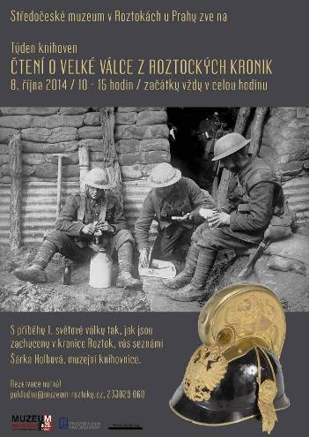

Do roztockých kronik s Šárkou Holbovou nahlédneme ve středu 8. října v čase od 10 do 15 hodin v Návštěvnickém centru. Začátek zhruba 50 minutového programu je vždy v celou hodinu. Je třeba, aby si účastníci předem rezervovali místo na pokladna@muzeum-roztoky.cz nebo tel. 233 029 060.

Knihovna Středočeského muzea existuje od dob vzniku muzea v roce 1957, přestože první záznamy pocházejí až ze začátku let šedesátých. Knihovnu tvoří odborná knihovna a knihovna sbírková - tzv. konzervační fond. V odborné
knihovně dnes najdeme zhruba 20.000 svazků, tematicky rozdělených podle oborů zastoupených odbornými pracovníky muzea. Je to např.: archeologie, historie, archivnictví, národopis, botanika, zoologie, konzervace sbírkových předmětů. „Odborná knihovna slouží především odborným pracovníkům muzea,“ upřesňuje Šárka Holbová, která je ve Středočeském muzeu v Roztokách současně archivářka i knihovnice.
Fond sbírkové knihovny obsahuje přes 4.000 svazků, z toho kolem stovky jsou tisky zařazené do podskupiny staré a vzácné tisky (vydány do roku 1800). Mezi „nej“ kousky patří v Roztokách nejstarší tisky pocházející ze 16. a 17. století. V knihovně nalezneme třeba Bibli českou, vydanou v roce 1549, vytištěnou na Starém Městě pražském. Tematicky se ve sbírkové knihovně nacházejí knihy z oblasti historie, práva, náboženství, filozofie, hudby, vlastivědy, zeměpisu a politiky, různé učebnice, kuchařky i beletrie, ale také časopisy (např. Vlasť, Obzor, Rozkvět, Lumír, Zlatá Praha, Módní revue, Moderní revue atd.) a v malém počtu i několik rukopisů. „V knihovně je rovněž zastoupena regionální literatura autorů nebo témat středočeského regionu. Pochopitelně zde nemohou chybět knihy ilustrované malířkou Zdenkou Braunerovou,“ doplňuje knihovnice Šárka Holbová.

Knihovna Středočeského muzea je veřejně přístupná. Její služby jsou zajišťovány tzv. prezenční formou (zájemci si knihu neodnášejí, číst si v nich mohou pouze v prostorách knihovny). K návštěvám odborné knihovny slouží především služba tzv. badatelských dnů, pro které je vyhrazena středa v čase 8 -16.30. Knihovna pochopitelně úzce spolupracuje s knihovnami dalších muzeí.

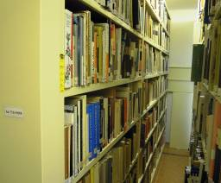 … v muzejní knihovně, foto: SMR – M. Uhlíková

Kontakt:

Ing. Marcela Uhlíková
PR – informační, publicistické a tiskové vztahy SMR
Tel.: + 420 733 710 567; 233 029 042; uhlikova@muzeum-roztoky.cz

